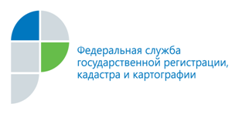

ПРЕСС-РЕЛИЗ

Кадастровая палата по Алтайскому краю перевела в электронный вид более 50% архивных дел

Кадастровая палата по Алтайскому краю в рамках повышения качества и доступности оказания государственных услуг в сфере государственного кадастрового учета, начиная с 2014 года, перевела в электронную форму более 50% кадастровых дел.
Кадастровая палата по Алтайскому краю продолжает выполнять мероприятия, направленные на реализацию Стратегии архивного хранения и перевода в электронную форму кадастровых дел. Так, всего учреждению необходимо обработать и оцифровать почти 700 тыс. кадастровых дел. По состоянию на 01.12.2018 сотрудники архива Кадастровой палаты перевели в электронную форму порядка 370 тыс. кадастровых дел.
Формирование электронного архива Кадастровой палаты дает возможность оптимизировать процессы ведения Единого государственного реестра недвижимости, а также способствует повышению удобства поиска документов в электронной форме и оперативности предоставления услуг в сфере кадастрового учета и государственной регистрации прав.

Пресс-служба филиала
ФГБУ «ФКП Росреестра» по Алтайскому краю

